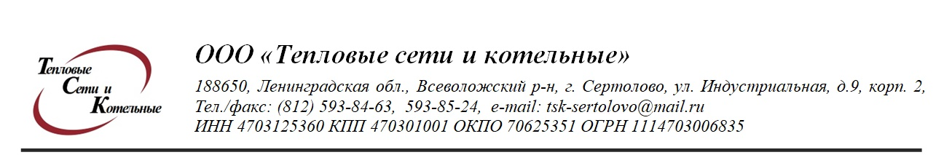

Диспетчерская служба ООО « ТСК» Комитет ЖКХ МО Сертолово тел. 676-03-88
Тел. (812)593-85-24 Администрация МО г. Сертолово тел. 593-29-02

ТСЖ « Парковый «
ООО Уют сервис

Телефонограмма № 145 от 23..08.2022 года
.

ООО «ТСК» сообщает, что в связи с утечкой на т\сети диам. 250 24.08.22. с 9-00
будет произведено отключение ГВС по адресу Парковый пр дома № 2\1, 2\2 дом №5 до окончания работ. Просьба закрыть запорную арматуру на входе в дом .Ответным письмом проинформировать ООО «ТСК» о закрытии запорной арматуры

Подписал: гл инженер ООО « ТСК» МИХЕЕВ Д.В.

Передала: диспетчер Кульбаева О.Н.

Тел. 593-85-24

Должность, ФИО
Должность, ФИО принявшего телефонограмму: | Время принятия:
Комитет ЖКХ МО Сертолово 676-03-88
Администрация МО Сертолово 593-29-02

